Vaším úkolem pro měsíc leden bylo napsat alespoň jeden příspěvek do Knihy návštěv na naší internetové stránce. Vyhodnocování soutěže nebylo tak jednoduché, protože se nám na naši stránku naboural nějaký hacker a smazal nám větší část vzkazů. Proto jsme dali hlavy dohromady a dali jsme dohromady těchto 8 lidí, kteří svůj příspěvek poslali (doufáme, že jsme na nikoho nezapomněli): Roxtidy, Beebob, Klíšťák, Šíp, Luňák, Dale, Luck a Pompo. Kvůli velké absenci za tento měsíc se téměř nikomu nepodařilo udržet si 100% docházku. Dokonce i Šíp a Opic, kteří si drželi 100% po celých 5 měsíců, tentokrát nebodovali. Jediný, kdo se může těšit na 2 Mustangy, je Roxtidy. Příspěvky do Hlásínku jsme dostali od Beeboba, Luňáka a Šípa. Všichni tři mají rovněž 2 Mustangy. Příště můžete vhazovat jak příspěvky do Hlásínku, tak i odpovědi na soutěže, do schránky umístěné v klubovně. A co bude Vaším úkolem pro tento měsíc? Jaký stát je vyobrazen na obrázku??? Své odpovědi vhazujte do schránky nejpozději do schůzky 16.2.
MAPA

Mapa je zmenšený rovinný obraz horizontálního průmětu zemského povrchu nebo jeho části, získaný zobrazením. Všechna měření se uskutečňují na fyzickém povrchu Země. Změřené údaje jsou promítány na plochu geoidu, který je nahrazován referenčním elipsoidem Pokud budete pracovat s GPS, zde se používá modernější systém WGS84.  Zkrátka - Země je koule ...  Při zobrazování zemského tělesa do roviny se používá konformního příčného zobrazení GAUSSOVA v systému šestistupňových poledníkových pásů. | 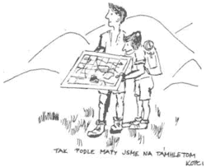

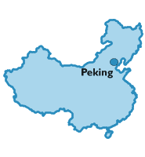
Vzdálenosti na mapě měříme:
- odhadem
- křivkoměrem
- odpichovátkem
Způsob měření vzdálenosti na mapě odhadem z přímé spojnice koncových bodů:

D = C x Do, kde C je v ČR = 1,25 a na Slovensku
C = 1,35.

To je poměrně přesná metoda s pravděpodobnou střední chybou +- 5-10%.
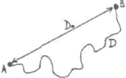
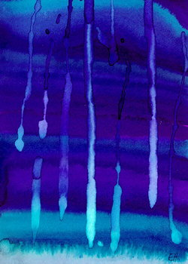
Příspěvky do Hlásínku:
Beebob: (básničky, kterých bylo kotel, tak jsme alespoň nějakou vybrali.)
Déšť
Dešťová voda
má dnes ale sílu!
Jenom škoda,
že je z Černobylu.
Luňák: (vtipy)
Jak chytíme slona? Podíváme se na něj dalekohledem obráceně, takže bude úplně malinký. Potom ho vezmeme pinzetou a dáme ho do krabičky od sirek. A máme ho.
Šíp: (básnička)
Mluvil jsem tuhle s červotočem,
Jenže už přesně nevím o čem.
AHOJ
Nevím o čem a taky nevím proč
A jestli to byl červotoč.

